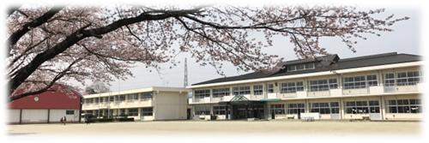
学校公開の御案内

栃木県立那須特別支援学校

幼稚園・保育所及び小・中学校・高等学校の特別支援に関わっている先生方や関係機関の職員の方をはじめ、広く地域一般の方にも本校の教育を理解していただくために学校公開を開催します。興味のある方は、ぜひ、御参加ください。

【日時 及び 参加申し込み締め切り日】
学校公開 令和８年６月１６日（火）１０：００～１１：４０
申し込み締め切り： 6月９日（火）
【場所】
本校各教室

【日程】
９：４５～ | 受付 | 会議室前
１０：００～ | 校長挨拶、日程説明 | 会議室
１０：１０～ | 校内見学 | 第１棟～第４棟  ※見学順序は、当日お伝えします。
※１１：４０頃 解散予定です。

【申し込み方法】
下記QRコードまたは「こちらをタップ」から、お申し込みください。

【その他】
・情報交換、相談希望がある方は、申し込みの際に御連絡ください。
・各施設・団体からの参加は一団体につき２名までとさせていただきます。
また、定員は５０名といたします。申し込みが上限に達した場合には、御連絡いたします。
・駐車場所については、案内標示が出ます。そちらに従って駐車をお願いいたします。
・下足を持って校内を移動していただきます。下足袋の持参をお願いします。
【問い合せ】
栃木県立那須特別支援学校 地域支援部センター的機能充実係
(担当：小学部 須藤 聡子)
〒３２９－２７１２ 那須塩原市下永田８－７
TEL ０２８７－３６－４５７０
FAX ０２８７－３７－５４８８


QRコード
または
こちらをタップ

